**Блок «ГПС – Манометр пневматический (линия связи с гидродинамическим элементом)»**

**а. Внешний вид блока**

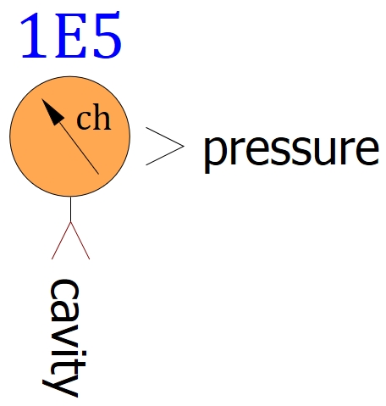

**б. Моделируемый объект**

Блок моделирует пневматический манометр.

**в. Свойства блока**

|  |  |  |
| --- | --- | --- |
| **Наименование свойства** | **Единицы** | **Обозначение** |
| Вид измеряемого давления | – | p_type |
| Единицы выдаваемого сигнала | – | ed_sign |
| Абсолютное давление окружающей среды | Па | p_okr |

Свойство «Вид измеряемого давления» задается путем выбора из выпадающего списка в столбце «Формула» окна свойств блока и определяет, какое давление выдается манометром: абсолютное или избыточное.

Свойство «Единицы выдаваемого давления» задается путем выбора из выпадающего списка в столбце «Формула» окна свойств блока и определяет, в каких единицах измерения выдается давление. Доступны следующие единицы измерения: Па, мм рт.ст., кПа, кгс/см2, бар, атм, МПа.

**г. Параметры блока**

|  |  |  |
| --- | --- | --- |
| **Наименование параметра** | **Единицы** | **Обозначение** |
| Давление | – | _p |

**д. Входные/выходные порты и связь с другими блоками библиотеки**

Блок имеет один входной порт «cavity» типа «ГПС пневматическая связь» и один выходной порт «pressure» типа «Математическая связь».

Порт «cavity» предназначен для соединения с блоками библиотеки «ГПС», моделирующими пневматические полости, пневмоцилиндры, трубы и граничное условие типа «Давление и температура газа».

Порт «pressure» предназначен для соединения с блоками библиотеки «Автоматика».

Пример соединения блока с блоками библиотек «ГПС» и «Автоматика» приведен на рисунке 1.

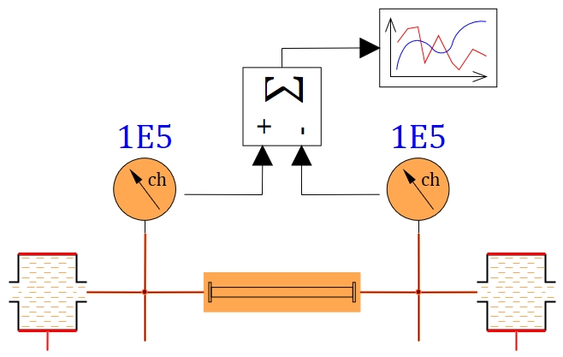

Рисунок 1 – Пример соединения блока с блоками библиотек

«ГПС» и «Автоматика»

**е. Математическая модель**

Модель состоит из следующих зависимостей:

|  |  |
| --- | --- |
| $$p_{m}=\left(p_{cav}-p_{env}∙k_{t}\right)∙k_{un},$$ | (1) |
| $$k_{t}=\left\{\begin{aligned}0, если манометр выдает абсолютное давление \\ 1, если манометр выдает избыточное давление\end{aligned}\right.,$$ | (2) |
| $$k_{un}=\left\{\begin{aligned}1, если единицы давления "Па" \\ 7,50062∙10^{-3}, если единицы давления "мм рт.ст." \\ 1∙10^{-3}, если единицы давления "кПа" \\ 1,01972∙10^{-5}, если единицы давления "кгс/см^{2}" \\ 1∙10^{-5}, если единицы давления "бар" \\ 0,986923∙10^{-5}, если единицы давления "атм" \\ 1∙10^{-6}, если единицы давления "МПа"\end{aligned}\right.,$$ | (3) |

где $p_{m}$– значение давления, выдаваемое манометром;

$p_{cav}$, Па – абсолютное давление газа в полости, к которой подключен манометр;

$p_{env}$, Па – абсолютное давление окружающей среды;

$k_{t}$– коэффициент типа выдаваемого давления;

$k_{un}$– коэффициент единиц измерения выдаваемого давления.